Нескучная статья «От успеха к успеху».
Часть 1
«Я люблю своего ребёнка! Я люблю своего ребёнка?»
Авторы: Татьяна Иевлева

Мы хорошо знаем, откуда берутся все дети. А вот откуда берутся дети – нарушители порядка, так называемые, «хулиганы», или дети, про которых мы с лёгкостью и без сомнения говорим: «да он не соображает», «ему (ей) не дано»? И не дано что?!

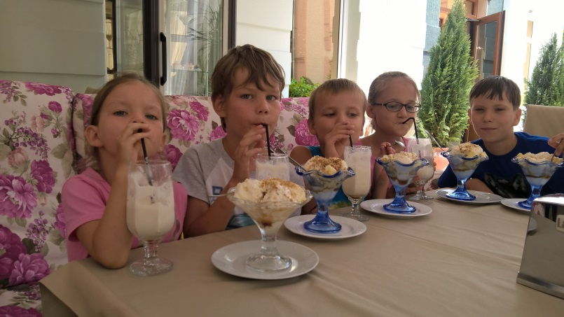
Каждый здоровый ребёнок от рождения наделён возможностью слышать, запоминать, мыслить. Он благополучно растёт, развивается, а вместе с ним растут и развиваются его возможности. И вдруг что-то случается… Причем, по нашей «взрослой» вине. Сказано резкое слово, нечутко высмеян поступок, осуждены какие-то действия ребёнка. А если это в системе? Парадокс в том, что родители, в том числе и приёмные, искренне желают своему чаду самого лучшего, самого правильного и хорошего. И, руководствуясь самыми благими намерениями, от слова к слову, от действия к действию загоняют своего ребёнка «в угол». Они, замечательные, умные, желающие только добра, но безнадёжно «взрослые» уже успели забыть как важно их сыну или дочке слышать, ощущать одобрение, знать, что их любят и принимают такими, какие они есть. Мы уже слышим возмущённые возгласы: «Что?! Да я люблю своего ребёнка! Да он у меня самый лучший!!» А мы и не спорим. Мы вам верим! Но как это должны понять ваши дети? Как им узнать, что вы их любите, что они для вас самые лучшие?!
Давайте понаблюдаем за собой хотя бы несколько дней «со стороны». И сосчитаем, сколько раз мы сказали фразы «Ты руки помыл?», «Ты где?!», «Не горбись!», «Сядь прямо!», «Всё! Неделя без компьютера!!», «Ты уроки сделал?!», «Что ты выдумываешь?!», «Ты опять за своё!», «Что ты пишешь, как курица лапой!», «Сколько можно разводить свинство в своей комнате!», «Не мешайся под ногами!», «Выбрось это из головы!», «Да брось ты уже наконец свой телефон!». Этих вариантов бесчисленное множество. А если мы ещё повнимательнее прислушаемся к своей интонации… И давайте сосчитаем такие же фразы совершенно другой направленности: «Ты – молодец!», «Как красиво у тебя получилось», «Ты говоришь такие удивительные вещи», «Ты сказал умную фразу, мне она тоже пригодится», «Ты так много знаешь», «Ты хороший человек», «Как здорово ты придумал!», «Я ценю твою отзывчивость», «Я горжусь тобой»… Хотя их тоже великое множество, но почему-то мы забываем об этом.
Закончив эксперимент по наблюдению за собой и подсчёту сказанных ребёнку фраз, многие удивляются обычному, на наш взгляд, соотношению: десять к одной. И это в лучшем случае. А теперь сами сделайте вывод: знает ли ребёнок о том, что вы его любите? О том, что вы его понимаете, о том, что вы его принимаете, о том, что он для вас самый лучший? У него вкусная еда, замечательные игрушки, модная одежда, суперсовременные гаджеты… Но они – дети, и они не умеют измерять любовь этими вещами. Они просто воспринимают их как данность. А вот ваши слова, ваши действия, ваши поступки по отношению к ним, для них и есть это самое мерило любви. Даже взглядом можно ударить. А можно приласкать, обогреть, вселить надежду. Сколько раз в день вы смотрите на своего ребёнка «согревающим» взглядом? А сколько раз взглядом строгого критика? Замечайте, считайте и вы, взрослые умные «мамыпапы», начнёте понимать, что происходит и как исправить. Добавьте чуточку доброты, чуточку тепла в каждый свой взгляд, адресованный ребёнку. Совсем чуть-чуть, понемногу, но делайте над собой усилия. И вы увидите, как меняются ваши дети.
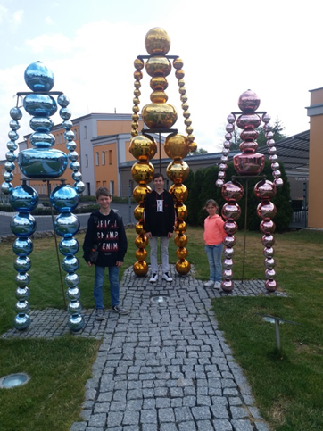
Мы совсем не имеем ввиду, что следует беспрестанно или беспричинно поощрять – дети совершают разные поступки и проступки. Но мы, как родители, очень хорошо знаем, как можно унизить ребёнка, а как преподать урок жизни, поддерживая, направляя и уважая в нём личность. Возможно на ваш взгляд, всё это лирика, мы не настаиваем на собственной правоте.
Но если вы, пусть не сразу заметными, но всё же частыми шажками начнёте движение по самой полезной, необходимой любому, независимо от возраста, жизненной дороге, правило движения у которой всего одно: «Товарищи родители!
Движение разрешено только по разметке «от успеха к успеху», вы обязательно к этому успеху и придёте! Заметьте, это не мы придумали, а великие мастера воспитания.
Мы не собирались в этой статье провозглашать прописные истины. Мы просто хотели поделиться своим многолетним опытом и наблюдениями.

